ФЕДЕРАЛЬНОЕ АГЕНТСТВО ЖЕЛЕЗНОДОРОЖНОГО ТРАНСПОРТА
Федеральное государственное бюджетное образовательное учреждение высшего образования
«Петербургский государственный университет путей сообщения
Императора Александра I»
(ФГБОУ ВО ПГУПС)

Кафедра «Физика»

РАБОЧАЯ ПРОГРАММА
дисциплины
«ФИЗИКА» (Б1.Б.14)

для специальности
23.05.03 «Подвижной состав железных дорог»

по специализации
«Высокоскоростной наземный транспорт»

Форма обучения – очная

Санкт-Петербург
2016

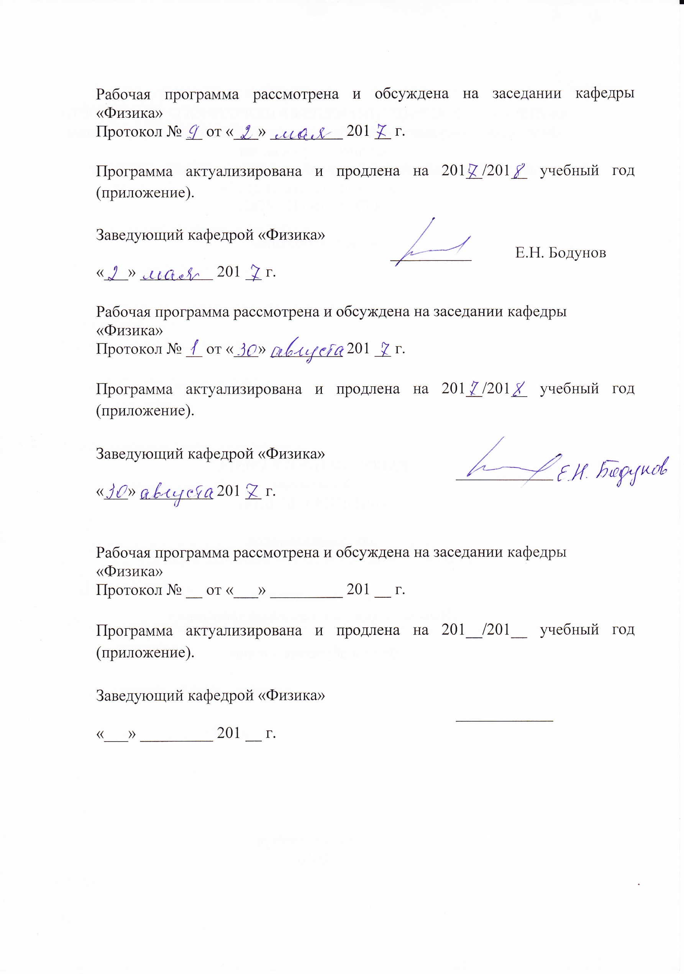

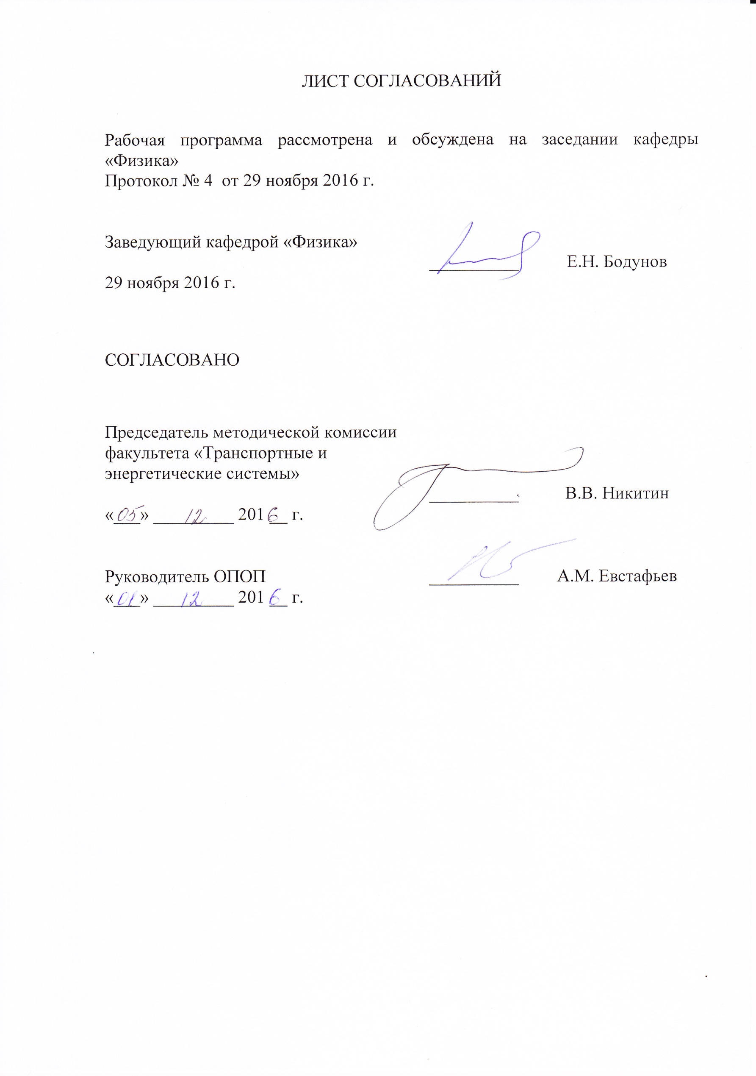
1. Цели и задачи дисциплины

Рабочая программа составлена в соответствии с ФГОС ВО, утвержденным «17» октября 2016 г., приказ № 1295 по специальности 23.05.03 «Подвижной состав железных дорог», по дисциплине «Физика».
Целью изучения дисциплины является
изучение физических основ механики, электричества и магнетизма, физики колебаний и волн, квантовой физики, электродинамики, статистической физики и термодинамики, атомной и ядерной физики, фундаментальных понятий, законов и теорий классической и современной физики.
Для достижения поставленной цели решаются следующие задачи:
- развитие у студентов адекватного восприятия окружающего материального мира,
- развитие логического мышления,
- развитие способности на научном уровне устанавливать физические связи между событиями материального мира.

2. Перечень планируемых результатов обучения по дисциплине, соотнесенных с планируемыми результатами освоения основной профессиональной образовательной программы

Планируемыми результатами обучения по дисциплине являются: приобретение знаний, умений.
В результате освоения дисциплины обучающийся должен:
ЗНАТЬ:
физические основы механики, электричества и магнетизма, физики колебаний и волн, квантовой физики, электродинамики, статистической физики и термодинамики, атомной и ядерной физики,
УМЕТЬ:
применять математические методы, физические законы и вычислительную технику для решения практических задач; проводить измерения, обрабатывать и представлять результаты,
ВЛАДЕТЬ:
методами математического описания физических явлений и процессов, определяющих принципы работы различных технических устройств.
Изучение дисциплины направлено на формирование следующих общепрофессиональных компетенций (ОПК):
- способность применять методы математического анализа и моделирования, теоретического и экспериментального исследования (ОПК-1);
- способность использовать знания о современной физической картине мира и эволюции Вселенной, пространственно-временных закономерностях, строении вещества для понимания окружающего мира и явлений природы (ОПК-2);
- способность приобретать новые математические и естественнонаучные знания, используя современные образовательные и информационные технологии (ОПК-3).

Область профессиональной деятельности обучающихся, освоивших данную дисциплину, приведена в п. 2.1 общей характеристики ОПОП.
Объекты профессиональной деятельности обучающихся, освоивших данную дисциплину, приведены в п. 2.2общей характеристики ОПОП.

3. Место дисциплины в структуре основной профессиональной образовательной программы

Дисциплина «Физика» (Б1.Б.14) относится к базовой части и является обязательной.

4. Объем дисциплины и виды учебной работы

Вид учебной работы | Всего часов | Семестр
 |  | 1 | 2 | 3
Контактная работа (по видам учебных занятий)  В том числе:  лекции (Л)  практические занятия (ПЗ)  лабораторные работы (ЛР) | 198  108  0  90 | 72  36  0  36 | 54  36  0  18 | 72  36  0  36
Самостоятельная работа (СРС) (всего) | 153 | 45 | 36 | 72
Контроль | 117 | 45 | 36 | 36
Форма контроля знаний |  | зачет | экзамен | экзамен
Общая трудоемкость: час / з.е. | 468/13 | 162/4.5 | 126/3.5 | 180/5

5. Содержание и структура дисциплины

5.1 Содержание дисциплины

№ п/п | Наименование раздела дисциплины | Содержание раздела
1 | Механика | Кинематика материальной точки. Система отсчета. Векторы перемещения, скорости, ускорения. Касательная и нормальная составляющие ускорения. Уравнение движения.  Динамика материальной точки. Первый закон Ньютона. Инерциальные системы отсчета. Принцип относительности Галилея. Сложение скоростей. Масса. Сила. Второй закон Ньютона. Третий закон Ньютона. Импульс. Закон сохранения импульса.  Работа. Энергия. Работа постоянной и переменной сил. Консервативные (потенциальные) и неконсервативные силы. Механическая энергия. Кинетическая энергия. Потенциальная энергия. Закон сохранения и изменения энергии  Кинематика вращательного движения. Угловая скорость. Угловое ускорение. Связь линейных и угловых характеристик  Динамика вращательного движения. Момент силы. Момент инерции. Основной закон динамики вращательного движения. Момент импульса. Закон сохранения момента импульса. Работа при вращении твердого тела. Кинетическая энергия вращения.  Виды колебаний. Гармонические колебания. Дифференциальное уравнений гармонических колебаний. Смещение, скорость, ускорение при гармонических колебаниях. Период колебания. Математический маятник. Физический маятник. Энергия колебаний. Затухающие колебания. Логарифмический декремент затухания. Вынужденные колебания. Резонанс.  Распространение волн в упругой среде. Продольные и поперечные волны. Скорость распространения упругих волн. Уравнение плоской волны. Волновое уравнение. Энергия упругой волны. Интенсивность волны. Звук. Эффект Допплера.
2 | Молекулярная физика и термодинамика | Основное уравнение молекулярно-кинетической теории идеального газа. Уравнение состояния идеального газа. Термодинамические параметры. Распределение Максвелла. Распределение Больцмана. Барометрическая формула  Работа и энергия в термодинамических процессах. Внутренняя энергия термодинамической системы. Степени свободы молекулы. Внутренняя энергия идеального газа. Количество теплоты. Первое начало термодинамики. Работа, совершаемая газом при изменении его объема. Теплоемкость идеального газа. Изопроцессы. Адиабатический процесс. Уравнение Пуассона. Второе начало термодинамики. Обратимые и необратимы процессы. Принцип работы тепловой машины. К.П.Д. тепловой машины. Цикл Карно. К.П.Д. цикла Карно.  Энтропия. Ее физический смысл. Закон возрастания энтропии.
3 | Электростатика | Электрические заряды. Свойства электрических зарядов. Взаимодействие зарядов. Закон Кулона. Электрическое поле. Напряженность электрического поля. Принцип суперпозиции.  Силовые линии электрического поля. Поток напряженности электрического поля. Теорема Гаусса для электрического поля. Применение теоремы Гаусса для электрических полей. Поле сферы, нити, плоскости. Циркуляция напряженности электрического поля. Потенциал. Связь потенциала и напряженности. Электроемкость. Проводники и диэлектрики в электрическом поле.
4 | Электрический ток | Сила и плотность тока. Законы Ома и Джоуля–Ленца в дифференциальной и интегральной формах. Классическая теория электропроводности. Правила Кирхгофа.
5 | Магнетизм | Магнитное поле. Вектор магнитной индукции. Закон Био-Савара-Лапласа. Принцип суперпозиции. Магнитное поле прямого тока. Магнитное поле в центре кругового проводника с током. Циркуляция вектора магнитной индукции. Поток вектора магнитной индукции. Электромагнитная индукция. Работа по перемещению проводника с током в магнитном поле.
6 | Волновая оптика | Электромагнитное поле. Когерентность и монохроматичность световых волн. Интерференция света. Применение интерференции. Дифракция света. Принцип Гюйгенса-Френеля. Метод зон Френеля. Дифракция на круглом отверстии и диске. Дифракционные решетки. Применение дифракции. Поляризация света
7 | Квантовая физика. Строение атома и ядра | Тепловое излучение. Законы излучения абсолютно черного тела. Распределение Планка.  Эффект Комптона. Фотоэлектрический эффект. Энергия, масса и импульс фотона. Волны де Бройля. Корпускулярно-волновой дуализм материи. Соотношения неопределенностей Гейзенберга. Физический смысл волновой функции.  Строение атома. Модель Бора атома водорода. Состав ядра. Радиоактивность. Масса и энергия ядра. Закон радиоактивного распада. Ядерная реакция.

5.2 Разделы дисциплины и виды занятий

№ п/п | Наименование раздела дисциплины | Л | ПЗ | ЛР | СРС
1 | Механика | 20 | 0 | 20 | 25
2 | Молекулярная физика и термодинамика | 36 | 0 | 16 | 20
3 | Электростатика | 14 | 0 | 8 | 14
4 | Электрический ток | 8 | 0 | 2 | 8
5 | Магнетизм | 14 | 0 | 8 | 14
6 | Волновая оптика | 18 | 0 | 18 | 36
7 | Квантовая физика. Строение атома и ядра | 18 | 0 | 18 | 36
 | Итого | 108 | 0 | 90 | 153

6. Перечень учебно-методического обеспечения для самостоятельной работы обучающихся по дисциплине
№  п/п | Наименование раздела | Перечень учебно-методического обеспечения
1 | Механика | 1. Савельев И.В. Курс физики: в 3 т.: учеб. пособие для втузов. Т. 1: Механика. Молекулярная физика, 2008. - 351 с.  2. Бодунов Е.Н., Никитченко В.И., Петухов А.М. Интенсивный курс физики. Механика, молекулярная физика. [Электронный ресурс] – Электрон. дан. – СПб.: ПГУПС, 2015. – 142 с. – Режим доступа: http://e.lanbook.com/
2 | Молекулярная физика и термодинамика | 1. Савельев И.В. Курс физики: в 3 т.: учеб. пособие для втузов. Т. 1: Механика. Молекулярная физика, 2008. - 351 с.  2. Бодунов Е.Н., Никитченко В.И., Петухов А.М. Интенсивный курс физики. Механика, молекулярная физика. [Электронный ресурс] – Электрон. дан. – СПб.: ПГУПС, 2015. – 142 с. – Режим доступа: http://e.lanbook.com/
3 | Электростатика | 1. Савельев И.В. Курс физики: учеб. пособие в 3-х т. Т. 2. Электричество. Колебания и волны. Волновая оптика, 2008. - 467 с.  2. Бодунов Е.Н., Никитченко В.И., Петухов А.М., Хохлов Г.Г. Интенсивный курс физики. Электростатика, постоянный электрический ток, магнетизм. [Электронный ресурс] – Электрон. дан. – СПб.: ПГУПС, 2015. – 98 с. – Режим доступа: http://e.lanbook.com
4 | Электрический ток | 1. Савельев И.В. Курс физики: учеб. пособие в 3-х т. Т. 2. Электричество. Колебания и волны. Волновая оптика, 2008. - 467 с.  2. Бодунов Е.Н., Никитченко В.И., Петухов А.М., Хохлов Г.Г. Интенсивный курс физики. Электростатика, постоянный электрический ток, магнетизм. [Электронный ресурс] – Электрон. дан. – СПб.: ПГУПС, 2015. – 98 с. – Режим доступа: http://e.lanbook.com
5 | Магнетизм | 1. Савельев И.В. Курс физики: учеб. пособие в 3-х т. Т. 2. Электричество. Колебания и волны. Волновая оптика, 2008. - 467 с.  2. Бодунов Е.Н., Никитченко В.И., Петухов А.М., Хохлов Г.Г. Интенсивный курс физики. Электростатика, постоянный электрический ток, магнетизм. [Электронный ресурс] – Электрон. дан. – СПб.: ПГУПС, 2015. – 98 с. – Режим доступа: http://e.lanbook.com
6 | Волновая оптика | 1. Савельев И.В. Курс физики: учеб. пособие в 3-х т. Т. 2. Электричество. Колебания и волны. Волновая оптика, 2008. - 467 с.  2. Бодунов Е.Н., Никитченко В.И., Петухов А.М. Интенсивный курс физики. Волновая оптика, элементы квантовой механики, атомной и ядерной физики. [Электронный ресурс] – Электрон. дан. – СПб.: ПГУПС, 2015. – 99 с. – Режим доступа: http://e.lanbook.com
7 | Квантовая физика. Строение атома и ядра | 1. Савельев И. В. Курс физики: в 3 т.: учеб. пособие для вузов. Т. 3: Квантовая оптика. Атомная физика. Физика твердого тела. Физика атомного ядра и элементарных частиц, 2008. - 302. с.  2. Бодунов Е.Н., Никитченко В.И., Петухов А.М. Интенсивный курс физики. Волновая оптика, элементы квантовой механики, атомной и ядерной физики. [Электронный ресурс] – Электрон. дан. – СПб.: Лань, 2015. – 99 с. – Режим доступа: http://e.lanbook.com

7. Фонд оценочных средств для проведения текущего контроля успеваемости и промежуточной аттестации обучающихся по дисциплине
Фонд оценочных средств по дисциплине является неотъемлемой частью рабочей программы и представлен отдельным документом, рассмотренным на заседании кафедры и утвержденным заведующим кафедрой.

8. Перечень основной и дополнительной учебной литературы, нормативно-правовой документации и других изданий, необходимых для освоения дисциплины

8.1 Перечень основной учебной литературы, необходимой для освоения дисциплины
- Савельев И. В. Курс физики: в 3 т.: учеб. пособие для втузов. Т. 1: Механика. Молекулярная физика, 2008. - 351 с.
- Савельев И. В. Курс физики: учеб. пособие в 3-х т. Т. 2: Электричество. Колебания и волны. Волновая оптика, 2008. - 467 с.
- Савельев И. В. Курс физики: в 3 т.: учеб. пособие для вузов. Т. 3: Квантовая оптика. Атомная физика. Физика твердого тела. Физика атомного ядра и элементарных частиц, 2008. - 302. с.

8.2 Перечень дополнительной учебной литературы, необходимой для освоения дисциплины
- Галанов Е.К., Данилов В.В., Титова Т.С. Оптические и спектральные методы и приборы на железнодорожном транспорте. 2014. – 126 с.
- Антонов Ю.А. Олимпиадные задачи по физике с примерами решений. 2014. – 119 с.
- Детлаф А. А., Яворский Б. М. Курс физики. Учеб. пособие для втузов. 2005. - 720 с.
- Курс физики уч. пособие для вузов/ Т.И. Трофимова – Изд.12-е, стер., по 9-му изд. 2004г.-М.: Academia, 2006.-558с.
8.3 Перечень нормативно-правовой документации, необходимой для освоения дисциплины
При освоении данной дисциплины нормативно-правовая документация не используется.

8.4 Другие издания, необходимые для освоения дисциплины
(Механика, молекулярная физика и термодинамика)

- Методические указания к лабораторной работе № 100. - Обработка результатов лабораторного физического эксперимента. 2008. – 33 с.
- Методические указания к лаб. работе № 103. - Определение коэффициента поверхностного натяжения воды. 2012. – 9 с.
- Методические указания к лаб. работе № 106. - Определение коэффициента трения среды методом падающего шарика. 2011. – 8 с.
- Методические указания к лаб. работе № 111. - Изучение закона сохранения момента импульса. 2010. – 9 с.
- Методические указания к лаб. работе № 110. 2010. - Экспериментальная проверка закона сохранения импульса.– 11 с.
- указания к лаб. работе № 112. 2011. - Распространение звуковых волн. Методические – 11 с.
- Методические указания к лаб. работе № 113. - Интерференция звуковых волн. 2011. – 9 с.
- Методические указания к лаб. работе № 114. - Определение коэффициента теплопроводности тел. 2011. – 7 с.
- Методические указания к лаб. работе № 118. - Определение коэффициента трения методом наклонного маятника. 2013. – 10 с.
- Методические указания к лаб. работе № 119. - Определение скорости пули методом крутильного баллистического маятника. 2012. – 8 с.
- Методические указания к лаб. работе № 120. - Изучение движения маятника Максвелла. 2011. – 7 с.
- Методические указания к лаб. работе № 128. - Определение удельной теплоемкости жидкости. 2014. – 5 с.
- Методические указания к лаб. работе № 131. - Тепловое расширение твердых тел. 2012.– 6 с.
- Методические указания к лаб. работе № 137. - Внутреннее трение в газах. 2011. – 9 с.
(Электростатика, постоянный электрический ток, магнетизм)
- Методические указания к лаб. работе № 206. 2014. - Изучение магнитного поля кругового тока. – 9 с.
- Методические указания к лаб. работе № 208. 2010. - Определение электродвижущей силы и внутреннего сопротивления источника тока методом компенсации. – 8 с.
- Методические указания к лаб. работе № 214. - Релаксационные колебания в генераторе с неоновой лампой. 2012. – 11 с.
- Методические указания к лаб. работе № 224. - Определение температурного коэффициента сопротивления металлического проводника. 2013. – 11 с.
- Методические указания к лаб. работе № 227. - Исследование электростатических полей. 2007. – 14 с.
- Методические указания к лаб. работе № 228. - Исследование зависимости сопротивления полупроводника от температуры. 2016. – 8 с.
- Методические указания к лаб. работе № 236. - Изучение явления взаимной индукции. 2010. – 10 с.
- Методические указания к лаб. работе № 237. - Изучение свободных электромагнитных колебаний в колебательном контуре. 2012. – 8 с.
- Методические указания к лаб. работе № 242. - Определение емкости конденсатора. 2015. – 7 с.
(Волновая оптика, квантовая физика, строение атома и ядра)
- Методические указания к лаб. работе № 303. - Основы спектрального анализа. 2012. – 8 с.
- Методические указания к лаб. работе № 304. - Исследование дифракции Фраунгофера. 2010. – 10 с.
- Методические указания к лаб. работе № 306. - Исследование зависимости силы фототока от интенсивности освещения. 2014. – 7 с.
- Методические указания к лаб. работе № 307. - Дифракция плоской волны на дифракционной решетке. 2012. – 11 с.
- Методические указания к лаб. работе № 309. - Проверка закона Малюса. 2014. – 7 с.
- Методические указания к лаб. работе № 312. - Определение электродвижущей силы элемента с запирающим слоем. 2013. – 13 с.
- Методические указания к лаб. работе № 318. – Определение длины волны света при помощи бипризмы. 2016. – 10 с.
- Методические указания к лаб. работе № 323. - Определение граничной энергии и активности бета-препарата. 2014. – 9 с.
- Методические указания к лаб. работе № 324. - Определение эффективности счетной установки и активности радиоактивного источника. 2016. – 10 с.
- Методические указания к лаб. работе № 326. – Аннигиляция электронно-позитронных пар. 2016. – 9 с.
- Методические указания к лаб. работе № 331. - Поглощение бета-излучения различными веществами. 2012. – 12 с.
- Методические указания к лаб. работе № 343. - Исследование абсолютно черного тела. 2013. – 11 с.
- Методические указания к лаб. работе № 349. - Взаимодействие рентгеновского излучения с веществом. 2012. – 9

9. Перечень ресурсов информационно-телекоммуникационной сети «Интернет», необходимых для освоения дисциплины
1. Личный кабинет обучающегося и электронная информационно-образовательная среда. [Электронный ресурс] - Режим доступа: http://sdo.pgups.ru/ (для доступа к полнотекстовым документам требуется авторизация).
2. Электронно-библиотечная система издательства «Лань» [Электронный ресурс] - Режим доступа: http://lanbook.com/, свободный.
3. Научная электронная библиотека еLIBRARY [Электронный ресурс] - Режим доступа: http://elibrary.ru/, свободный.
10. Методические указания для обучающихся по освоению дисциплины
Порядок изучения дисциплины следующий:
1. Освоение разделов дисциплины производится в порядке, приведенном в разделе 5 «Содержание и структура дисциплины». Обучающийся должен освоить все разделы дисциплины с помощью учебно-методического обеспечения, приведенного в разделах 6, 8 и 9 рабочей программы.
2. Для формирования компетенций обучающийся должен представить выполненные типовые контрольные задания или иные материалы, необходимые для оценки знаний, умений, навыков и (или) опыта деятельности, предусмотренные текущим контролем (см. фонд оценочных средств по дисциплине).
3. По итогам текущего контроля по дисциплине, обучающийся должен пройти промежуточную аттестацию (см. фонд оценочных средств по дисциплине).
11. Перечень информационных технологий, используемых при осуществлении образовательного процесса по дисциплине, включая перечень программного обеспечения и информационных справочных систем
При осуществлении образовательного процесса по дисциплине используются следующие информационные технологии:
- технические средства (персональные компьютеры, проектор);
- методы обучения с использованием информационных технологий (демонстрация мультимедийных материалов).
- электронная информационно-образовательная среда Петербургского государственного университета путей сообщения Императора Александра I [Электронный ресурс]. - Режим доступа: http://sdo.pgups.ru.
Дисциплина обеспечена необходимым комплектом лицензионного программного обеспечения, установленного на технических средствах, размещенных в специальных помещениях и помещениях для самостоятельной работы в соответствии с утвержденными расписаниями учебных занятий, консультаций, текущего контроля и промежуточной аттестации, самостоятельной работы.
12. Описание материально-технической базы, необходимой для осуществления образовательного процесса по дисциплине
Материально-техническая база обеспечивает проведение всех видов учебных занятий, предусмотренных учебным планом, соответствует действующим санитарным и противопожарным нормам и правилам.
Она содержит специальные помещения – учебные аудитории для проведения занятий лекционного типа, групповых и индивидуальных консультаций, текущего контроля и промежуточной аттестации, а также помещения для самостоятельной работы и помещения для хранения и профилактического обслуживания учебного оборудования. Помещения на семестр учебного года выделяются в соответствии с расписанием занятий.
Специальные помещения укомплектованы специализированной мебелью и техническими средствами обучения, служащими для представления учебной информации большой аудитории (мультимедийным проектором, экраном, либо свободным участком стены ровного светлого тона размером не менее 2×1,5 метра, стандартной доской для работы с маркером). В случае отсутствия стационарной установки аудитория оснащена розетками электропитания для подключения переносного комплекта мультимедийной аппаратуры и экраном (либо свободным участком стены ровного светлого тона размером не менее 2×1,5 метра).
Для проведения занятий лекционного типа предлагаются демонстрационное оборудование и учебно-наглядные пособия, обеспечивающие тематические иллюстрации в форме презентации на электронном носителе, соответствующие рабочей учебной программе дисциплины.
